Informe de evaluación sobre el cumplimiento de las obligaciones de Publicidad Activa por parte de

Real Federación Española de Kickboxing y Muaythai

## C:\Users\anam.ruiz\Pictures\PEQUEÑO CTBG 1 B texto AAI.png

## Marco de la evaluación.

La Ley 19/2013, de 9 de diciembre, de transparencia, acceso a la información pública y buen gobierno (LTAIBG), en sus 2 y 3 delimita su ámbito subjetivo de aplicación. Es en este último precepto en su letra b) en el que expresamente sujeta a la aplicación de las disposiciones de su capítulo II, relativas a la publicidad activa, a *las entidades privadas* *que perciban durante el período de un año ayudas o subvenciones públicas en una* ***cuantía superior a 100.000 euros******o cuando al menos el 40 % del total de sus ingresos anuales tengan carácter de ayuda o subvención pública, siempre que alcancen como mínimo la cantidad de 5.000 euros****.*

Estas entidades privadas a las que se refiere el mencionado artículo 3 b) de la Ley 19/2013, de 9 de diciembre, están obligadas en relación con lo dispuesto en el Capítulo II del Título I de la Ley, es decir, las obligaciones de publicidad activa recogidas en sus artículos 6 y 8, aunque no en su totalidad:

1. En cuanto a lo establecido en el artículo 6, estas entidades vienen obligadas a publicar la siguiente **información institucional y organizativa** (con exclusión de la información relativa a planificación):

* Funciones que desarrollan
* Normativa que les sea de aplicación
* Estructura organizativa
* En relación con la anterior obligación, se debe incluir un organigrama actualizado que identifique a los responsables de los diferentes órganos y su perfil y trayectoria profesional.

2. Por lo que respecta al artículo 8, vienen obligadas a publicar la siguiente **información económica y presupuestaria** (con exclusión de la información estadística):

* Todos los contratos celebrados con una Administración Pública, incluidos los contratos menores, con indicación del objeto, duración, importe de licitación y de adjudicación.
* La relación de convenios suscritos con una Administración Pública con mención de las partes firmantes, su objeto, plazo de duración y en su caso, las obligaciones económicas convenidas.
* Las subvenciones y ayudas públicas recibidas con indicación de su importe, objetivo o finalidad y Administración Pública concedente.
* Los presupuestos, con descripción de las principales partidas e información actualizada y comprensible sobre su estado de ejecución
* Las cuentas anuales que deban rendirse y los informes de auditoría de cuentas y de fiscalización por parte de los órganos de control externo que sobre ellos se emitan.



* Las retribuciones percibidas anualmente por los altos cargos y máximos responsables de la entidad.

Por otro lado, el artículo 38.1 de la referida Ley 19/2013, de 9 de diciembre, en su letra d) atribuye a este Consejo de Transparencia y Buen Gobierno, entre otras funciones, la de *“Evaluar el grado de aplicación de esta Ley”.* En base a dicho mandato, este Consejo ha procedido a evaluar una muestra de entidades subvencionadas que hayan percibido durante el período de un año ayudas o subvenciones públicas en una cuantía superior a 100.000 euros.

El período de un año se ha hecho coincidir con el año 2019 y la información sobre subvenciones recibidas (sin incluir otras ayudas públicas) se ha extraído de la Base de Datos Nacional de Subvenciones, que se puede consultar en el siguiente enlace:

<https://www.pap.hacienda.gob.es/bdnstrans/GE/es/concesiones>)

1. Localización y Estructuración de la Información de Transparencia

## Localización

La web de la Real Federación Española de Kickboxing y Muaythai, en adelante RFEKM, <https://www.fekm.es/>, contiene, dentro del acceso “FEKM”, un enlace “Portal de Transparencia” a través del que se accede a la información de transparencia de la entidad.

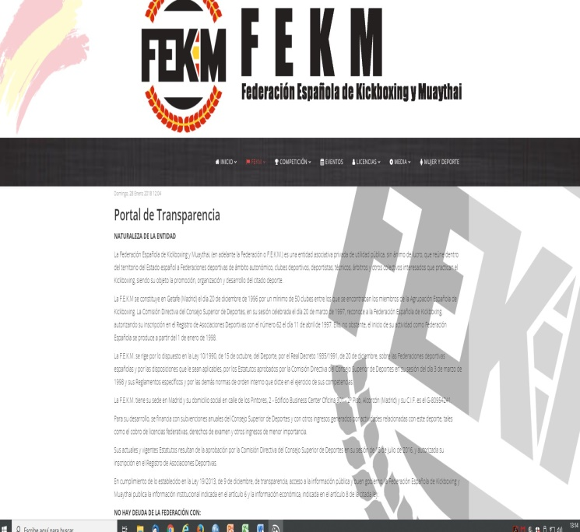

## Estructuración

La información contenida en la web está estructurada pero no de manera similar a la definida por la Ley de Transparencia, Acceso a la Información y Buen Gobierno (en adelante LTAIBG).

Aunque la información puede considerarse organizada y resulta fácil su localización, sería deseable que se ajustase más a la estructura que propone la LTAIBG, lo que facilitaría aún más la búsqueda de información a los ciudadanos, que lógicamente utilizan como referencia para buscar la información de su interés el patrón definido por la LTAIBG.



1. **Cumplimiento de las obligaciones de Publicidad Activa**
   1. Información Institucional y Organizativa.

### Contenidos

La información relativa a este grupo de obligaciones se encuentra contenida en los enlaces “Normativa aplicable”, “Estructura Organizativa” e “Información Institucional”, ubicados en el Portal de Transparencia.

* El enlace “Normativa Aplicable”, proporciona una relación de las normas de carácter general y específicas aplicables a la Federación, pero no se da acceso a los textos. Sin embargo mediante el enlace “Información Institucional” se abre un fichero que contiene enlaces a los textos de las normas de carácter general.

Fuera del Portal de Transparencia, en el enlace “Estatutos” del acceso “FEKM” se localiza el texto de las Estatutos de la Federación.

* En el inicio del Portal de Transparencia se describen las funciones que la RFEKM desarrolla.
* En el enlace “Estructura organizativa” se enumeran las estructuras organizativas de la Federación: Presidencia, Asamblea General, Comisión Delegada y Junta Directiva.

Fuera del Portal de Transparencia, en el enlace “Órganos de Gobierno” del acceso “FEKM”, se proporciona la siguiente información

* La identificación y perfil profesional de los miembros de las diferentes estructuras organizativas de la Federación.
* El organigrama de la Federación.

### Análisis de la información.



* Los **contenidos** incorporados correspondientes a este grupo de obligaciones, **recogen** la totalidad de las informaciones contempladas en el artículo 6 de la LTAIBG aplicables a RFEKM.
* Por lo que respecta a la **calidad** de la información, Los Estatutos de la RFEKM se publican mediante un pdf de imagen, lo que imposibilita su tratamiento, por lo tanto no se trata de información reutilizable.



Aunque la mayor parte de la información está datada, en ningún caso existen referencias a la fecha en que se realizó la última revisión de la información publicada, por lo que no puede decirse que la publicación cumpla suficientemente los requisitos de actualización establecidos en la LTAIBG.

## Información Económica y Presupuestaria.

### Contenidos

A la información correspondiente a este bloque de obligaciones se accede a través de diferentes enlaces del Portal de Transparencia.

* En el enlace contratos, se indica que la RFEKM no ha sido adjudicatario de contratos por administraciones públicas en los años 2018 y 2019.
* De la misma manera, en el enlace “Convenios” se indica que no se han celebrado Convenios con administraciones públicas en los mismos años.
* A través del enlace “Subvenciones y Ayudas Públicas”, se publican las subvenciones solicitadas por la Federación y se enlaza a un documento en el que se recoge la Resolución de Concesión de subvenciones del Consejo Superior de Deportes.
* En el enlace “Presupuestos” se ubica la información de los presupuestos de la Federación para el periodo 2016-2019.
* En el enlace “Cuentas anuales e informes de auditoría” se proporciona esta información para los años 2015 a 2018.
* Finalmente mediante el enlace “Retribuciones Altos Cargos” se publican las retribuciones del Presidente de la Federación y se indica que los demás miembros de la dirección no perciben retribuciones.

### Análisis de la información.

* Los **contenidos** incorporados correspondientes a este grupo de obligaciones, **no recogen** la totalidad de las informaciones contempladas en el artículo 8 de la LTAIBG aplicables a RFEKM.
* No se proporciona información sobre la ejecución del presupuesto.
* Por lo que respecta a la **calidad** de la información, en el caso de las subvenciones se dificulta la accesibilidad a esta información al derivar a un fichero que contiene la Resolución del Consejo Superior de Deportes mediante la que se conceden subvenciones a todas las Federaciones con todas las subvenciones del CSD.

Y en cuanto a la actualización de la información es preciso señalar que no se incluyen referencias a la última revisión o actualización de la información publicada.



1. **Índice de Cumplimiento de la Información Obligatoria (ICIO)**

El índice de cumplimiento de la información obligatoria por parte de la RFEKM puede considerarse muy elevado, un 87,24%.

En el caso de la información Institucional y Organizativa el nivel de cumplimiento se sitúa casi en un 91%, y en el de la información económica y presupuestaria desciende hasta casi un 85%.

La falta de publicación de informaciones obligatorias del bloque Información Económica y Presupuestaria así como el hecho de la falta de referencias a la actualización de la información publicada, explican este nivel de cumplimiento.



|  |  |  |  |  |  |  |  |  |
| --- | --- | --- | --- | --- | --- | --- | --- | --- |
|  | Contenido | Forma | Estructuración | Accesibilidad | Claridad | Reutilización | Actualización | Total |
| Institucional y Organizativa | 100,00% | 100,00% | 96,67% | 96,67% | 100,00% | 91,67% | 50,00% | 90,71% |
| Económica y Presupuestaria | 88,89% | 88,89% | 88,89% | 88,89% | 88,89% | 77,78% | 72,22% | 84,92% |
| Índice de Cumplimiento de la Información Obligatoria | *93,33%* | *93,33%* | *92,00%* | *92,00%* | *93,33%* | *83,33%* | *63,33%* | ***87,24%*** |

1. **Transparencia Complementaria y Buenas Prácticas**

### Contenidos

Además de informaciones vinculadas a obligaciones de publicidad activa, la RFEKM incluye en su página de transparencia otras informaciones que pueden ser relevantes desde el punto de vista de la Transparencia.

Así, en el enlace “Reglamentos y Normativas” la Federación publica su Código de Buen Gobierno, el Reglamento interno de la Comisión de Auditoría y Control económico.

También en el enlace “Procesos electorales 2016” se publica diversa información relacionada con este evento.

En el enlace antidopaje se publica numerosa documentación e información relacionada con esta materia.

En el Portal de Transparencia se aporta información sobre la situación financiera de la Federación



Finalmente, en el acceso “Órganos de Gobierno” se publican los Acuerdos adoptados por las distintas estructuras organizativas de la Federación.

### Análisis de la información.

Parte de la información adicional publicada por la RFEKM puede considerarse relevante desde el punto de vista de la transparencia, como por ejemplo los acuerdos de los órganos de la RFEKM, el Código de Buen Gobierno o la información sobre su situación financiera. Se trata de información que acredita el esfuerzo de la organización por hacer más transparente su gestión.

No obstante, una vez analizada la información pueden señalarse las siguientes cuestiones:

Gran parte de la información adicional que se publica, se relaciona con el análisis que Transparencia Internacional efectuó en 2018 sobre el grado de transparencia de las Federaciones Deportivas, aunque hay que señalar que esta información ha seguido actualizándose desde 2018.

Como buenas prácticas, caben reseñarse, la estructuración de la información, las referencias al cumplimiento de las obligaciones establecidas por la LTAIBG y el hecho de señalar expresamente para aquellas obligaciones en las que no ha habido actividad esta circunstancia.

1. **Conclusiones y Recomendaciones**

Como se ha indicado el cumplimiento de las obligaciones de transparencia por parte de Real Federación Española de Kickboxing y Muaythai, en función de la información disponible en la web de la entidad relacionada con estas obligaciones, puede considerarse elevado.

Adicionalmente, y junto a la información de carácter obligatorio, RFEKM publica distintas informaciones, que en algunos casos son relevantes desde el punto de vista de la transparencia.

Para procurar avances en el grado de cumplimiento de la LTAIBG por parte de la RFEKM, este CTBG **recomienda:**



### Estructuración

Aunque la información está estructurada y resulta fácil su localización en la web de la organización, sería deseable que se ajustase a la estructura que propone la LTAIBG, lo que facilitaría aún más la búsqueda de información a los ciudadanos, que lógicamente utilizan como referencia para buscar la información de su interés el patrón definido por la LTAIBG.

## **Incorporación de información**.

**Información Económica y Presupuestaria.**

* Debería incluirse información sobre la ejecución presupuestaria.

## **Calidad de la Información.**

* Debe ofrecerse la información en formatos reutilizables.
* Debe incorporarse la fecha actualización de la información en la web. Solo de esta manera los ciudadanos pueden saber si la información que están consultando está vigente o no.

Madrid, febrero de 2020

**Anexo: Criterios de medición de los atributos de la información**



|  |  |  |  |  |
| --- | --- | --- | --- | --- |
| **PRINCIPIOS GENERALES** | **CRITERIO** | **DESCRIPCION** | **VALOR** | **SIGNIFICADO** |
| PUBLICACIÓN | CONTENIDO | Se obliga su publicación por la Ley19/21013 | 10 | SI se publica el contenido de la obligación exigida |
| 0 | NO se publica el contenido de la obligación exigida |
| FORMA | Modo de presentar la información | 10 | De forma DIRECTA en la misma web o con enlace directo a la información |
| 0 | De forma INDIRECTA pero sin dirigir a la información a la que se refiere |
| ACTUALIZACIÓN | Se identifica la fecha de datación de la información | 10 | Tiene FECHA y está dentro de los TRES meses previos a la fecha de consulta |
| 5 | Tiene FECHA pero NO ESTA ACTUALIZADO dentro de los tres meses |
| 0 | NO SE CONOCE la fecha de publicación de la información |
| ATRIBUTOS | ACCESIBILIDAD | Número de clics para acceder a la información desde la página principal de transparencia | 10 | 3 clics como máximo |
| 9 | 4 |
| 8 | 5 |
| 7 | 6 |
| 6 | 7 |
| 5 | 8 |
| 4 | 9 |
| 3 | 10 |
| 2 | 11 |
| 1 | 12 |
| 0 | Más de 12 clics |
| CLARIDAD | Lenguaje fácil de entender por el público general. La información compleja se acompaña de comentarios, glosarios, textos introductorios o similares | 10 | MUY comprensible o con ayudas, en su caso |
| 9 |  |
| 8 | Comprensible |
| 7 |  |
| 6 | Normal |
| 5 |  |
| 4 | Poco comprensible |
| 3 |  |
| 2 | Difícilmente comprensible |
| 1 |  |
| 0 | NADA comprensible |
| ESTRUCTURACIÓN | Información organizada siguiendo una lógica clara | 10 | la información se encuentra ordenada en grupos de materias, temáticas o de acuerdo con los bloques o grupos de información de la ley |
| 0 | la información se presenta dispersa sin agrupación ni ordenación alguna |
| Reutilización | Formatos según Ley 37/2007 | 10 | Es un formato reutilizable establecido |
| 0 | NO es un formato reutilizable |
| WEB | LUGAR PUBLICACION | Dónde quedan publicadas las obligaciones de publicidad activa | 10 | Apartado específico o banner en la página inicial del sitio |
| 5 | Apartado específico pero NO en la página de inicio |
| 0 | No existe un apartado específico de transparencia |

